Interface graphique avec le module Tkinter

<http://fsincere.free.fr/isn/python/cours_python_tkinter.php>

Contenu

Chapitre 7 - Interface graphique avec le module Tkinter 3

Logiciels utilisant Python et sa bibliothèque graphique Tkinter 3

Des scripts pour débuter 4

Exemple n°0 : widgets Button et Label 4

Exemple n°1 : widgets Button et Label 4

Exemple n°2 : widgets Frame, Label et Button 5

Exemple n°3 : widgets Entry, Label, Button et boîte de dialogue MessageBox 6

Exemple n°4 : widgets Spinbox et Label 7

Exemple n°5 : widgets Scale et Button 8

Exemple n°6 : widgets Canvas et Button 9

Exemple n°7 : widgets Canvas et Button ; gestion des images 10

Exemple n°8 : widgets Menu et Canvas ; gestion des images ; boîtes de dialogue FileDialog et MessageBox 13

Exemple n°9 : gestion du temps 16

Exemple n°10 : widgets Canvas et Button ; gestion du temps 17

Exemple n°11 : widget Canvas ; gestion du temps 18

Exemple n°12 : widgets Canvas et Button ; gestion de la souris 20

Exemple n°13 : widget Canvas ; gestion de la souris 22

Exemple n°14 : widgets Canvas et Button ; gestion du clavier 23

Exemple n°15 : widgets Checkbutton et Button ; musiques et sons avec pygame 25

Exercices 26

Quelques idées de projets 32

Programmes exécutables pour Windows 37

Webographie 38

# Chapitre 7 - Interface graphique avec le module Tkinter

Le module Tkinter ("Tk interface") de Python permet de créer des interfaces graphiques (GUI : graphical user interface).

De nombreux composants graphiques (ou widgets) sont disponibles : fenêtre (classe Tk), bouton (classe Button), case à cocher (classe Checkbutton), étiquette (classe Label), zone de texte simple (classe Entry), menu (classe Menu), zone graphique (classe Canvas), cadre (classe Frame)...

On peut gérer de nombreux événements : clic sur la souris, déplacement de la souris, appui sur une touche du clavier, top d'horloge...

### Logiciels utilisant Python et sa bibliothèque graphique Tkinter

Tkinter est l'interface graphique des logiciels [IDLE](http://fr.wikipedia.org/wiki/IDLE_%28Python%29) (environnement de développement intégré pour le langage Python) et [PyMOL](http://www.pymol.org/PyMOL) (logiciel libre de visualisation de structures chimiques en 3D) :

[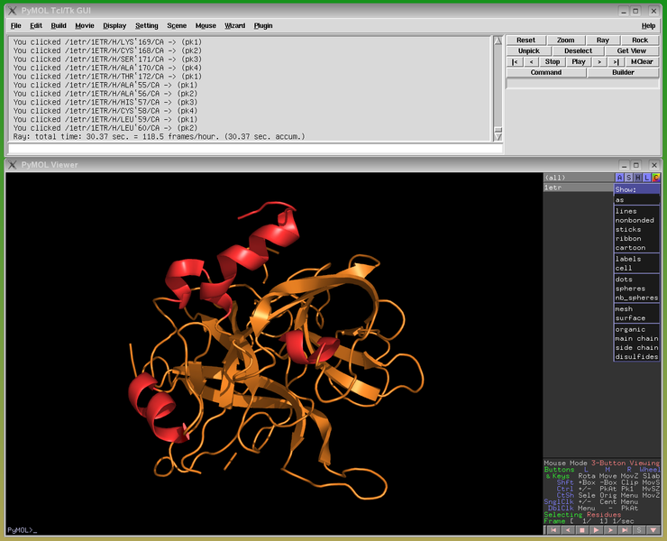](http://upload.wikimedia.org/wikipedia/commons/3/36/PyMOL_large.png)

### Des scripts pour débuter

Les exemples qui suivent ont été écrits avec Python version 3.

### Exemple n°0 : widgets Button et Label

Commençons par le traditionnel Hello world !

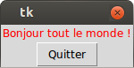

# script bonjour.py  
from tkinter import *  
  
# Création de la fenêtre principale (main window)  
Mafenetre = Tk()  
  
# Création d'un widget Label (texte 'Bonjour tout le monde !')  
Label1 = Label(Mafenetre, text = 'Bonjour tout le monde !', fg = 'red')  
# Positionnement du widget avec la méthode pack()  
Label1.pack()  
  
# Création d'un widget Button (bouton Quitter)  
Bouton1 = Button(Mafenetre, text = 'Quitter', command = Mafenetre.destroy)  
Bouton1.pack()  
  
# Lancement du gestionnaire d'événements  
Mafenetre.mainloop()

Ce code est détaillé [ici](https://fr.wikibooks.org/wiki/Apprendre_%C3%A0_programmer_avec_Python/Utilisation_de_fen%C3%AAtres_et_de_graphismes#Premiers_pas_avec_Tkinter).

### Exemple n°1 : widgets Button et Label

Ce script simule un dé à 6 faces :

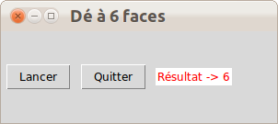

# script de.py

#(C) Fabrice Sincère

from tkinter import *

import random

def NouveauLance():

nb = random.randint(1,6)

Texte.set('Résultat -> ' + str(nb))

# Création de la fenêtre principale (main window)

Mafenetre = Tk()

Mafenetre.title('Dé à 6 faces')

Mafenetre.geometry('300x100+400+400')

# Création d'un widget Button (bouton Lancer)

BoutonLancer = Button(Mafenetre, text ='Lancer', command = NouveauLance)

# Positionnement du widget avec la méthode pack()

BoutonLancer.pack(side = LEFT, padx = 5, pady = 5)

# Création d'un widget Button (bouton Quitter)

BoutonQuitter = Button(Mafenetre, text ='Quitter', command = Mafenetre.destroy)

BoutonQuitter.pack(side = LEFT, padx = 5, pady = 5)

Texte = StringVar()

NouveauLance()

# Création d'un widget Label (texte 'Résultat -> x')

LabelResultat = Label(Mafenetre, textvariable = Texte, fg ='red', bg ='white')

LabelResultat.pack(side = LEFT, padx = 5, pady = 5)

Mafenetre.mainloop()

Ce code est détaillé [ici](http://nbviewer.ipython.org/urls/leducdenormandie.itslearning.com/ePortfolio/View/ViewItemFile.aspx/%3FPortfolioID%3D6406%26PortfolioItemID%3D454%26PortfolioItemFileId%3D31183%26Customer%3Dleducdenormandie).

### Exemple n°2 : widgets Frame, Label et Button

Un widget Frame est une zone rectangulaire qui peut contenir d'autres widgets.

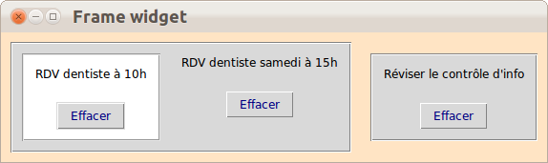

# script frames.py  
#(C) Fabrice Sincère  
  
from tkinter import *  
  
# Création de la fenêtre principale  
Mafenetre = Tk()  
Mafenetre.title('Frame widget')  
Mafenetre['bg']='bisque' # couleur de fond  
  
# création d'un widget Frame dans la fenêtre principale  
Frame1 = Frame(Mafenetre,borderwidth=2,relief=GROOVE)  
Frame1.pack(side=LEFT,padx=10,pady=10)  
  
# création d'un second widget Frame dans la fenêtre principale  
Frame2 = Frame(Mafenetre,borderwidth=2,relief=GROOVE)  
Frame2.pack(side=LEFT,padx=10,pady=10)  
  
# création d'un widget Frame... dans un widget Frame  
# le widget Frame1 est le parent du widget Frame3  
# le parent du widget Frame1 est le widget Mafenetre (fenêtre principale)  
Frame3 = Frame(Frame1,bg="white",borderwidth=2,relief=GROOVE)  
Frame3.pack(side=LEFT,padx=10,pady=10)  
  
# création d'un widget Label et d'un widget Button dans un widget Frame  
Label(Frame1,text="RDV dentiste samedi à 15h").pack(padx=10,pady=10)  
Button(Frame1,text="Effacer",fg='navy',command=Frame1.destroy).pack(padx=10,pady=10)  
  
Label(Frame2,text="Réviser le contrôle d'info").pack(padx=10,pady=10)  
Button(Frame2,text="Effacer",fg='navy',command=Frame2.destroy).pack(padx=10,pady=10)  
  
Label(Frame3,text="RDV dentiste à 10h",bg="white").pack(padx=10,pady=10)  
Button(Frame3,text="Effacer",fg='navy',command=Frame3.destroy).pack(padx=10,pady=10)  
  
Mafenetre.mainloop()

### Exemple n°3 : widgets Entry, Label, Button et boîte de dialogue MessageBox

Un script d'authentification :

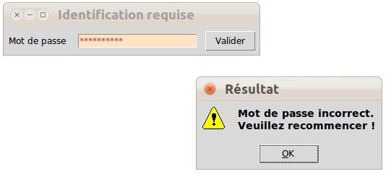

# script mot_de_passe.py

#(C) Fabrice Sincère

from tkinter import *

from tkinter.messagebox import * # boîte de dialogue

def Verification():

if Motdepasse.get() == 'python27':

# le mot de passe est bon : on affiche une boîte de dialogue puis on ferme la fenêtre

showinfo('Résultat','Mot de passe correct.\nAu revoir !')

Mafenetre.destroy()

else:

# le mot de passe est incorrect : on affiche une boîte de dialogue

showwarning('Résultat','Mot de passe incorrect.\nVeuillez recommencer !')

Motdepasse.set('')

# Création de la fenêtre principale (main window)

Mafenetre = Tk()

Mafenetre.title('Identification requise')

# Création d'un widget Label (texte 'Mot de passe')

Label1 = Label(Mafenetre, text = 'Mot de passe ')

Label1.pack(side = LEFT, padx = 5, pady = 5)

# Création d'un widget Entry (champ de saisie)

Motdepasse= StringVar()

Champ = Entry(Mafenetre, textvariable= Motdepasse, show='*', bg ='bisque', fg='maroon')

Champ.focus_set()

Champ.pack(side = LEFT, padx = 5, pady = 5)

# Création d'un widget Button (bouton Valider)

Bouton = Button(Mafenetre, text ='Valider', command = Verification)

Bouton.pack(side = LEFT, padx = 5, pady = 5)

Mafenetre.mainloop()

### Exemple n°4 : widgets Spinbox et Label

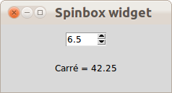

# script spinbox.py  
#(C) Fabrice Sincère  
from tkinter import *  
  
def carre():  
    """ Calcul du carré """  
    Resultat.set("Carré = "+str(float(Valeur.get())**2))  
  
# Création de la fenêtre principale (main window)  
Mafenetre = Tk()  
Mafenetre.title("Spinbox widget")  
  
Valeur = StringVar()  
Valeur.set(2.0)  
# Création d'un widget Spinbox  
boite = Spinbox(Mafenetre,from_=0,to=10,increment=0.5,textvariable=Valeur,width=5,command=carre)  
boite.pack(padx=30,pady=10)  
  
# Création d'un widget Label  
Resultat = StringVar()  
carre()  
Label(Mafenetre,textvariable=Resultat).pack(padx=30,pady=10)  
  
Mafenetre.mainloop()

### Exemple n°5 : widgets Scale et Button

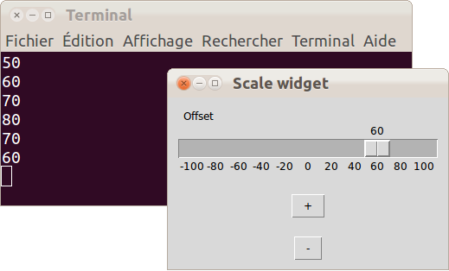

# script scale.py  
#(C) Fabrice Sincère  
from tkinter import *  
  
def maj(nouvelleValeur):  
    # nouvelle valeur en argument  
    print(nouvelleValeur)  
def plus():  
    Valeur.set(str(int(Valeur.get())+10))  
    print(Valeur.get())  
def moins():  
    Valeur.set(str(int(Valeur.get())-10))  
    print(Valeur.get())  
  
# Création de la fenêtre principale (main window)  
Mafenetre = Tk()  
Mafenetre.title("Scale widget")  
  
Valeur = StringVar()  
Valeur.set(50)  
# Création d'un widget Scale  
echelle = Scale(Mafenetre,from_=-100,to=100,resolution=10,orient=HORIZONTAL,\  
length=300,width=20,label="Offset",tickinterval=20,variable=Valeur,command=maj)  
echelle.pack(padx=10,pady=10)  
  
# Création d'un widget Button (bouton +)  
Button(Mafenetre,text="+",command=plus).pack(padx=10,pady=10)  
  
# Création d'un widget Button (bouton -)  
Button(Mafenetre,text="-",command=moins).pack(padx=10,pady=10)  
  
Mafenetre.mainloop()

### Exemple n°6 : widgets Canvas et Button

Le script cercle.py dessine, à chaque clic sur le bouton Go, un disque de rayon 20 pixels à une position aléatoire :

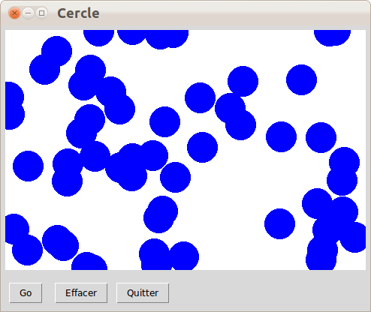

# script cercle.py

#(C) Fabrice Sincère

from tkinter import *

import random

def Cercle():

""" Dessine un cercle de centre (x,y) et de rayon r """

x = random.randint(0,Largeur)

y = random.randint(0,Hauteur)

r = 20

Canevas.create_oval(x-r, y-r, x+r, y+r, outline='blue', fill='blue')

def Effacer():

""" Efface la zone graphique """

Canevas.delete(ALL)

# Création de la fenêtre principale (main window)

Mafenetre = Tk()

Mafenetre.title('Cercle')

# Création d'un widget Canvas (zone graphique)

Largeur = 480

Hauteur = 320

Canevas = Canvas(Mafenetre, width = Largeur, height =Hauteur, bg ='white')

Canevas.pack(padx =5, pady =5)

# Création d'un widget Button (bouton Go)

BoutonGo = Button(Mafenetre, text ='Go', command = Cercle)

BoutonGo.pack(side = LEFT, padx = 10, pady = 10)

# Création d'un widget Button (bouton Effacer)

BoutonEffacer = Button(Mafenetre, text ='Effacer', command = Effacer)

BoutonEffacer.pack(side = LEFT, padx = 5, pady = 5)

# Création d'un widget Button (bouton Quitter)

BoutonQuitter = Button(Mafenetre, text ='Quitter', command = Mafenetre.destroy)

BoutonQuitter.pack(side = LEFT, padx = 5, pady = 5)

Mafenetre.mainloop()

Ce code est détaillé [ici](http://nbviewer.ipython.org/urls/leducdenormandie.itslearning.com/ePortfolio/View/ViewItemFile.aspx/%3FPortfolioID%3D6406%26PortfolioItemID%3D454%26PortfolioItemFileId%3D31187%26Customer%3Dleducdenormandie).

### Exemple n°7 : widgets Canvas et Button ; gestion des images

Ce script reprend le script cercle.py avec une image de fond (méthode create_image() de la classe Canvas) et la possibilité d'effacer la dernière action (pour cela, on se sert du numéro identifiant de chaque item d'un widget Canvas) :

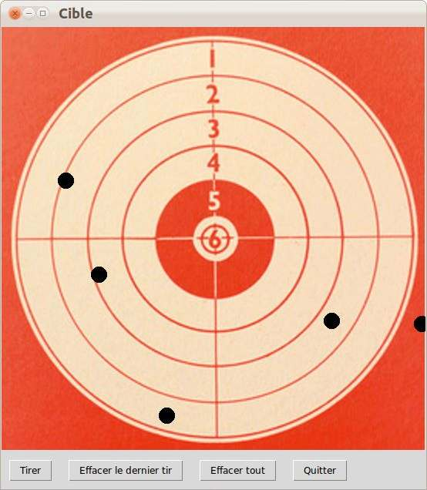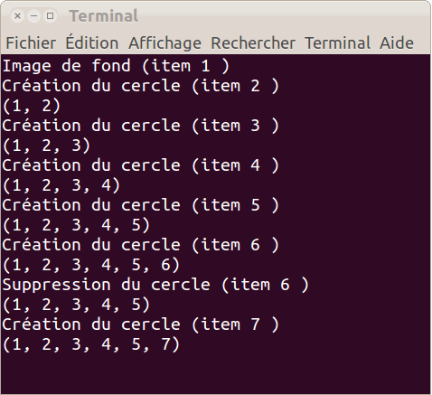

# script cible.py  
#(C) Fabrice Sincère  
from tkinter import *  
import random  
  
def Cercle():  
    """ Dessine un cercle de centre (x,y) et de rayon r """  
    x = random.randint(0,Largeur)  
    y = random.randint(0,Hauteur)  
    r = 10  
      
    # on dessine un cercle dans la zone graphique  
    item = Canevas.create_oval(x-r, y-r, x+r, y+r, outline='black', fill='black')  
      
    print("Création du cercle (item" , item ,")")  
    # affichage de tous les items de Canevas  
    print(Canevas.find_all())  
  
def Undo():  
    """ Efface le dernier cercle"""  
    if len(Canevas.find_all()) > 1:  
        item = Canevas.find_all()[-1]  
        # on efface le cercle  
        Canevas.delete(item)  
         
        print("Suppression du cercle (item" , item ,")")  
        # affichage de tous les items de Canevas  
        print(Canevas.find_all())  
  
def EffacerTout():  
    """ Efface tous les cercles"""  
    while len(Canevas.find_all()) > 1:  
        Undo()  
  
  
# Création de la fenêtre principale (main window)  
Mafenetre = Tk()  
Mafenetre.title('Cible')  
  
# Image de fond  
photo = PhotoImage(file="tk_cible.gif")  
  
# Création d'un widget Canvas (zone graphique)  
Largeur = 550  
Hauteur = 550  
Canevas = Canvas(Mafenetre,width = Largeur, height =Hauteur)  
item = Canevas.create_image(0,0,anchor=NW, image=photo)  
print("Image de fond (item",item,")")  
Canevas.pack()  
  
# Création d'un widget Button  
BoutonGo = Button(Mafenetre, text ='Tirer', command = Cercle)  
BoutonGo.pack(side = LEFT, padx = 10, pady = 10)  
  
# Création d'un widget Button  
BoutonEffacer = Button(Mafenetre, text ='Effacer le dernier tir', command = Undo)  
BoutonEffacer.pack(side = LEFT, padx = 10, pady = 10)  
  
# Création d'un widget Button  
BoutonEffacerTout = Button(Mafenetre, text ='Effacer tout', command = EffacerTout)  
BoutonEffacerTout.pack(side = LEFT, padx = 10, pady = 10)  
  
# Création d'un widget Button (bouton Quitter)  
BoutonQuitter = Button(Mafenetre, text ='Quitter', command = Mafenetre.destroy)  
BoutonQuitter.pack(side = LEFT, padx = 10, pady = 10)  
  
Mafenetre.mainloop()

Télécharger l'image de fond [tk_cible.gif](http://fsincere.free.fr/isn/python/download/tkinter/cible/tk_cible.gif)

### Exemple n°8 : widgets Menu et Canvas ; gestion des images ; boîtes de dialogue FileDialog et MessageBox

Le script suivant est un browser d'images (formats .gif .ppm .pgm), avec un widget Menu :

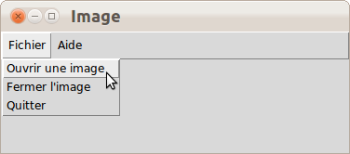

une boîte de dialogue FileDialog pour rechercher un fichier :

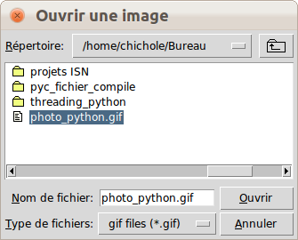

et un widget Canvas dans lequel sera affiché l'image :

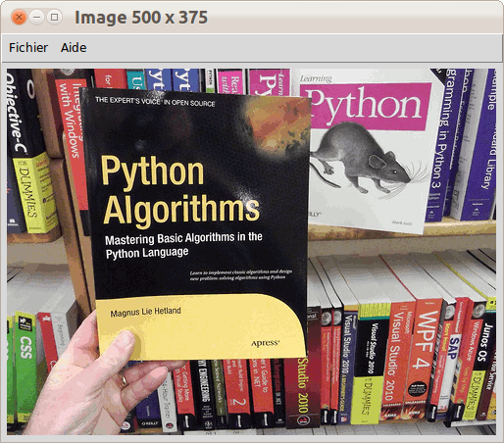

# script lecture_gif.py  
#(C) Fabrice Sincère  
from tkinter import *  
import tkinter.messagebox  
import tkinter.filedialog  
  
def Ouvrir():  
    Canevas.delete(ALL) # on efface la zone graphique  
  
    filename = tkinter.filedialog.askopenfilename(title="Ouvrir une image",filetypes=[('gif files','.gif'),('all files','.*')])  
    print(filename)  
  
    photo = PhotoImage(file=filename)  
    gifdict[filename] = photo  # référence  
    print(gifdict)  
  
    Canevas.create_image(0,0,anchor=NW,image=photo)  
    Canevas.config(height=photo.height(),width=photo.width())  
  
    Mafenetre.title("Image "+str(photo.width())+" x "+str(photo.height()))  
  
def Fermer():  
    Canevas.delete(ALL)  
    Mafenetre.title("Image")  
  
def Apropos():  
    tkinter.messagebox.showinfo("A propos","Tutorial Python Tkinter\n(C) Fabrice Sincère")  
  
# Main window  
Mafenetre = Tk()  
Mafenetre.title("Image")  
  
# Création d'un widget Menu  
menubar = Menu(Mafenetre)  
  
menufichier = Menu(menubar,tearoff=0)  
menufichier.add_command(label="Ouvrir une image",command=Ouvrir)  
menufichier.add_command(label="Fermer l'image",command=Fermer)  
menufichier.add_command(label="Quitter",command=Mafenetre.destroy)  
menubar.add_cascade(label="Fichier", menu=menufichier)  
  
menuaide = Menu(menubar,tearoff=0)  
menuaide.add_command(label="A propos",command=Apropos)  
menubar.add_cascade(label="Aide", menu=menuaide)  
  
# Affichage du menu  
Mafenetre.config(menu=menubar)  
  
# Création d'un widget Canvas  
Canevas = Canvas(Mafenetre)  
Canevas.pack(padx=5,pady=5)  
  
# Utilisation d'un dictionnaire pour conserver une référence  
gifdict={}  
  
Mafenetre.mainloop()

### Exemple n°9 : gestion du temps

L'heure courante est mise à jour toutes les secondes :

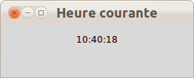

Pour cela, on utilise la méthode after() qui appelle une fonction après une durée donnée en millisecondes :

# script heure.py  
#(C) Fabrice Sincère  
from tkinter import *  
  
import time  
  
def maj():  
    # on arrive ici toutes les 1000 ms  
    heure.set(time.strftime('%H:%M:%S'))  
    Mafenetre.after(1000,maj)  
  
Mafenetre = Tk()  
Mafenetre.title("Heure courante")  
  
# Création d'un widget Label  
heure = StringVar()  
Label(Mafenetre,textvariable=heure).pack(padx=10,pady=10)  
  
maj()  
  
Mafenetre.mainloop()

### Exemple n°10 : widgets Canvas et Button ; gestion du temps

Le script animation.py est un exemple d'animation (affichage d'environ 20 disques par seconde) :

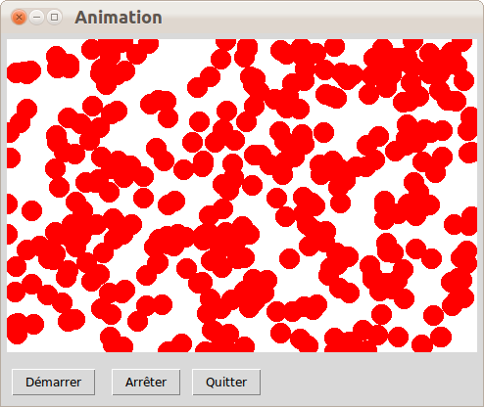

On se sert de la méthode after() pour actualiser la zone graphique toutes les 50 ms :

# script animation.py

#(C) Fabrice Sincère

from tkinter import *

import random

def Cercle():

""" Dessine un cercle de centre (x,y) et de rayon r """

global Arret

x = random.randint(0,Largeur)

y = random.randint(0,Hauteur)

r = 10

Canevas.create_oval(x-r, y-r, x+r, y+r, outline='red', fill='red')

if Arret == False:

# appel de la fonction Cercle() après une pause de 50 millisecondes

Mafenetre.after(50,Cercle)

def Arreter():

""" Arrêt de l'animation """

global Arret

Arret = True

def Demarrer():

""" Démarre l'animation """

global Arret

Canevas.delete(ALL)

if Arret == True:

Arret = False

Cercle() # un seul appel à cette fonction

Arret = True

# Création de la fenêtre principale (main window)

Mafenetre = Tk()

Mafenetre.title('Animation')

# Création d'un widget Canvas

Largeur = 480

Hauteur = 320

Canevas = Canvas(Mafenetre, width = Largeur, height =Hauteur, bg ='white')

Canevas.pack(padx =5, pady =5)

# Création d'un widget Button (bouton Démarrer)

BoutonGo = Button(Mafenetre, text ='Démarrer', command = Demarrer)

BoutonGo.pack(side = LEFT, padx = 10, pady = 10)

# Création d'un widget Button (bouton Arrêter)

BoutonArreter = Button(Mafenetre, text ='Arrêter', command = Arreter)

BoutonArreter.pack(side = LEFT, padx = 5, pady = 5)

# Création d'un widget Button (bouton Quitter)

BoutonQuitter = Button(Mafenetre, text ='Quitter', command = Mafenetre.destroy)

BoutonQuitter.pack(side = LEFT, padx = 5, pady = 5)

Mafenetre.mainloop()

### Exemple n°11 : widget Canvas ; gestion du temps

Le script animation_balle.py est une animation qui gère le déplacement d'une balle et de ses rebonds sur les bords :

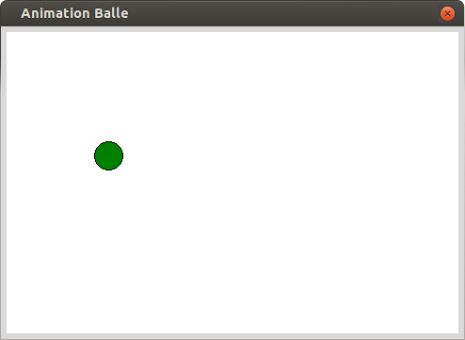

# script animation_balle.py  
#(C) Fabrice Sincère  
  
from tkinter import *  
import math,random  
  
LARGEUR = 480  
HAUTEUR = 320  
RAYON = 15 # rayon de la balle  
  
# position initiale au milieu  
X = LARGEUR/2  
Y = HAUTEUR/2  
  
# direction initiale aléatoire  
vitesse = random.uniform(1.8,2)*5  
angle = random.uniform(0,2*math.pi)  
DX = vitesse*math.cos(angle)  
DY = vitesse*math.sin(angle)  
  
def deplacement():  
    """ Déplacement de la balle """  
    global X,Y,DX,DY,RAYON,LARGEUR,HAUTEUR  
      
    # rebond à droite  
    if X+RAYON+DX > LARGEUR:  
        X = 2*(LARGEUR-RAYON)-X  
        DX = -DX  
      
    # rebond à gauche  
    if X-RAYON+DX < 0:  
        X = 2*RAYON-X  
        DX = -DX  
      
    # rebond en bas  
    if Y+RAYON+DY > HAUTEUR:  
        Y = 2*(HAUTEUR-RAYON)-Y  
        DY = -DY  
          
    # rebond en haut  
    if Y-RAYON+DY < 0:  
        Y = 2*RAYON-Y  
        DY = -DY  
      
    X = X+DX  
    Y = Y+DY  
      
    # affichage  
    Canevas.coords(Balle,X-RAYON,Y-RAYON,X+RAYON,Y+RAYON)  
  
    # mise à jour toutes les 50 ms  
    Mafenetre.after(50,deplacement)  
  
# Création de la fenêtre principale  
Mafenetre = Tk()  
Mafenetre.title("Animation Balle")  
  
# Création d'un widget Canvas  
Canevas = Canvas(Mafenetre,height=HAUTEUR,width=LARGEUR,bg='white')  
Canevas.pack(padx=5,pady=5)  
  
# Création d'un objet graphique  
Balle = Canevas.create_oval(X-RAYON,Y-RAYON,X+RAYON,Y+RAYON,width=1,fill='green')  
  
deplacement()  
Mafenetre.mainloop()

### Exemple n°12 : widgets Canvas et Button ; gestion de la souris

Le script carre.py dessine un carré à l'endroit du clic de la souris.  
Pour cela, on utilise l'événement associé au clic gauche de la souris.

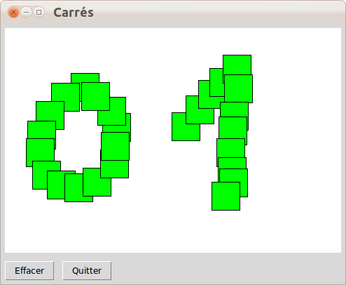

# script carre.py

#(C) Fabrice Sincère

from tkinter import *

def Clic(event):

""" Gestion de l'événement Clic gauche sur la zone graphique """

# position du pointeur de la souris

X = event.x

Y = event.y

# on dessine un carré

r = 20

Canevas.create_rectangle(X-r, Y-r, X+r, Y+r, outline='black',fill='green')

def Effacer():

""" Efface la zone graphique """

Canevas.delete(ALL)

# Création de la fenêtre principale

Mafenetre = Tk()

Mafenetre.title('Carrés')

# Création d'un widget Canvas

Largeur = 480

Hauteur = 320

Canevas = Canvas(Mafenetre, width = Largeur, height =Hauteur, bg ='white')

# La méthode bind() permet de lier un événement avec une fonction :

# un clic gauche sur la zone graphique provoquera l'appel de la fonction utilisateur Clic()

Canevas.bind('<Button-1>', Clic)

Canevas.pack(padx =5, pady =5)

# Création d'un widget Button (bouton Effacer)

Button(Mafenetre, text ='Effacer', command = Effacer).pack(side=LEFT,padx = 5,pady = 5)

# Création d'un widget Button (bouton Quitter)

Button(Mafenetre, text ='Quitter', command = Mafenetre.destroy).pack(side=LEFT,padx=5,pady=5)

Mafenetre.mainloop()

Ce code est détaillé [ici](http://nbviewer.ipython.org/urls/leducdenormandie.itslearning.com/ePortfolio/View/ViewItemFile.aspx/%3FPortfolioID%3D6406%26PortfolioItemID%3D454%26PortfolioItemFileId%3D31190%26Customer%3Dleducdenormandie).

### Exemple n°13 : widget Canvas ; gestion de la souris

Nous allons voir comment déplacer un objet graphique avec la souris (clic, drag and drop) :

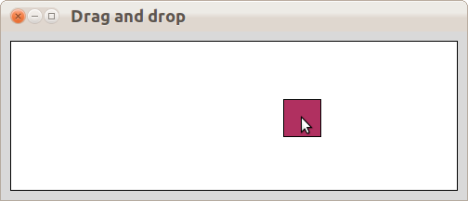

# script drag_and_drop.py  
#(C) Fabrice Sincère  
from tkinter import *  
  
def Clic(event):  
    """ Gestion de l'événement Clic gauche """  
    global DETECTION_CLIC_SUR_OBJET  
  
    # position du pointeur de la souris  
    X = event.x  
    Y = event.y  
    print("Position du clic -> ",X,Y)  
  
    # coordonnées de l'objet  
    [xmin,ymin,xmax,ymax] = Canevas.coords(Carre)  
  
    print("Position objet -> ",xmin,ymin,xmax,ymax)  
    if xmin<=X<=xmax and ymin<=Y<=ymax: DETECTION_CLIC_SUR_OBJET = True  
    else: DETECTION_CLIC_SUR_OBJET = False  
    print("DETECTION CLIC SUR OBJET -> ",DETECTION_CLIC_SUR_OBJET)  
  
def Drag(event):  
    """ Gestion de l'événement bouton gauche enfoncé """  
    X = event.x  
    Y = event.y  
    print("Position du pointeur -> ",X,Y)  
  
    if DETECTION_CLIC_SUR_OBJET == True:  
        # limite de l'objet dans la zone graphique  
        if X<0: X=0  
        if X>Largeur: X=Largeur  
        if Y<0: Y=0  
        if Y>Hauteur: Y=Hauteur  
        # mise à jour de la position de l'objet (drag)  
        Canevas.coords(Carre,X-TailleCarre,Y-TailleCarre,X+TailleCarre,Y+TailleCarre)  
  
DETECTION_CLIC_SUR_OBJET = False  
  
# Création de la fenêtre principale  
Mafenetre = Tk()  
Mafenetre.title("Drag and drop")  
  
# Création d'un widget Canvas  
Largeur = 480  
Hauteur = 160  
TailleCarre = 20  
Canevas = Canvas(Mafenetre,width=Largeur,height=Hauteur,bg ='white')  
# Création d'un objet graphique  
Carre = Canevas.create_rectangle(0,0,TailleCarre*2,TailleCarre*2,fill='maroon')  
  
# La méthode bind() permet de lier un événement avec une fonction  
Canevas.bind('<Button-1>',Clic) # évévement clic gauche (press)  
Canevas.bind('<B1-Motion>',Drag) # événement bouton gauche enfoncé (hold down)  
  
Canevas.focus_set()  
Canevas.pack(padx=10,pady=10)  
  
Mafenetre.mainloop()

### Exemple n°14 : widgets Canvas et Button ; gestion du clavier

Le script pion.py gère le déplacement d'un pion avec le clavier.  
Pour se faire, on utilise l'événement associé à l'appui d'une touche du clavier.

* touche a déplacement vers le haut
* touche q déplacement vers le bas
* touche l déplacement vers la gauche
* touche m déplacement vers la droite

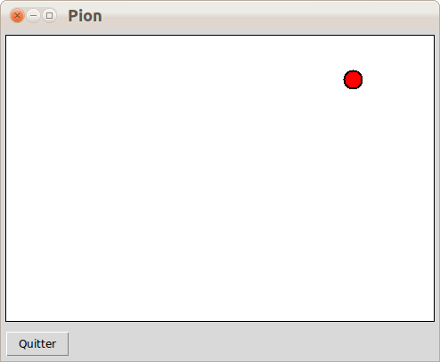

# script pion.py

#(C) Fabrice Sincère

from tkinter import *

def Clavier(event):

""" Gestion de l'événement Appui sur une touche du clavier """

global PosX,PosY

touche = event.keysym

print(touche)

# déplacement vers le haut

if touche == 'a':

PosY -= 20

# déplacement vers le bas

if touche == 'q':

PosY += 20

# déplacement vers la droite

if touche == 'm':

PosX += 20

# déplacement vers la gauche

if touche == 'l':

PosX -= 20

# on dessine le pion à sa nouvelle position

Canevas.coords(Pion,PosX -10, PosY -10, PosX +10, PosY +10)

# Création de la fenêtre principale

Mafenetre = Tk()

Mafenetre.title('Pion')

# position initiale du pion

PosX = 230

PosY = 150

# Création d'un widget Canvas (zone graphique)

Largeur = 480

Hauteur = 320

Canevas = Canvas(Mafenetre, width = Largeur, height =Hauteur, bg ='white')

Pion = Canevas.create_oval(PosX-10,PosY-10,PosX+10,PosY+10,width=2,outline='black',fill='red')

Canevas.focus_set()

Canevas.bind('<Key>',Clavier)

Canevas.pack(padx =5, pady =5)

# Création d'un widget Button (bouton Quitter)

Button(Mafenetre, text ='Quitter', command = Mafenetre.destroy).pack(side=LEFT,padx=5,pady=5)

Mafenetre.mainloop()

Ce code est détaillé [ici](http://nbviewer.ipython.org/urls/leducdenormandie.itslearning.com/ePortfolio/View/ViewItemFile.aspx/%3FPortfolioID%3D6406%26PortfolioItemID%3D454%26PortfolioItemFileId%3D31194%26Customer%3Dleducdenormandie).

#### Symboles des quelques touches spéciales

'Up', 'Down', 'Left', 'Right' (flèches directionnelles haut, bas, gauche, droite), 'Return' (touche Entrée), 'space' (barre Espace)...

### Exemple n°15 : widgets Checkbutton et Button ; musiques et sons avec pygame

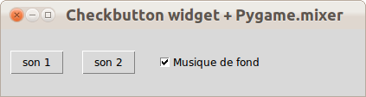

Le module pygame est un module externe de création de jeux vidéo en 2D.  
pygame contient un sous module pygame.mixer qui permet de charger et de lire des musiques ou des sons dans plusieurs formats (mp3, ogg, wav...).  
La procédure d'installation de pygame se trouve [ici](http://fsincere.free.fr/isn/python/cours_python_pygame.php).

# script sons_pygame.py  
#(C) Fabrice Sincère  
# python version 3.2  
# pygame version 1.9.2  
from tkinter import *  
import pygame  
  
pygame.mixer.init()  
pygame.mixer.music.load("chavmusic7.mp3")   
# réglage volume  
pygame.mixer.music.set_volume(0.3)  
  
son1 = pygame.mixer.Sound("balla1.ogg")  
son1.set_volume(0.5)  
son2 = pygame.mixer.Sound("death1.wav")  
son2.set_volume(1.0)  
  
def PlaySon1():  
    son1.play()  
def PlaySon2():  
    son2.play()  
def Music():  
    print(musique.get())  
    if musique.get() == 1:  
        # 1 (ON)  
        # joue en boucle  
        pygame.mixer.music.play(-1)  
    else:  
        # 0 (OFF)  
        pygame.mixer.music.stop()  
  
# Création de la fenêtre principale (main window)  
Mafenetre = Tk()  
Mafenetre.title("Checkbutton widget + Pygame.mixer")  
  
# Création d'un widget Button  
Button(Mafenetre,text="son 1",command=PlaySon1).pack(side=LEFT,padx=10,pady=10)  
  
# Création d'un widget Button  
Button(Mafenetre,text="son 2",command=PlaySon2).pack(side=LEFT,padx=10,pady=10)  
  
# Création d'un widget Checkbutton  
musique = IntVar()  
musique.set(1) # ON  
Checkbutton(Mafenetre,text="Musique de fond",variable=musique,command=Music).pack(side=LEFT,padx=10,pady=10)  
  
Music()  
Mafenetre.mainloop()

Télécharger le son [death1.wav](http://fsincere.free.fr/isn/python/download/tkinter/pygame/death1.wav)  
Télécharger le son [balla1.ogg](http://fsincere.free.fr/isn/python/download/tkinter/pygame/balla1.ogg)  
Télécharger la musique [chavmusic7.mp3](http://fsincere.free.fr/isn/python/download/tkinter/pygame/chavmusic7.mp3)

### Exercices

**Exercice 7.1 ★** En s'inspirant des scripts de.py et mot_de_passe.py, écrire une application avec interface graphique qui calcule la racine carrée d'un nombre.

Par exemple, le calcul de √3 donne :

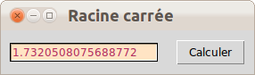

**Exercice 7.2 ★** Reprendre le script mot_de_passe.py de manière à limiter le nombre d'essais à trois.

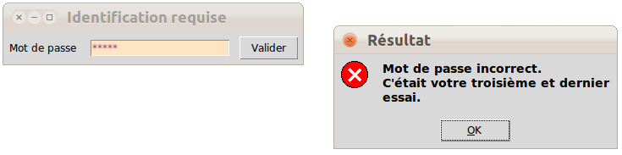

**Exercice 7.3 ★** En s'inspirant des scripts de.py et mot_de_passe.py, écrire une application avec interface graphique qui calcule l'addition ou la soustraction de deux nombres :

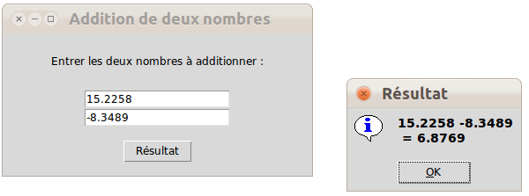

**Exercice 7.4 ★** A partir du script cercle.py, dessiner des disques de positions, rayons et couleurs aléatoires :

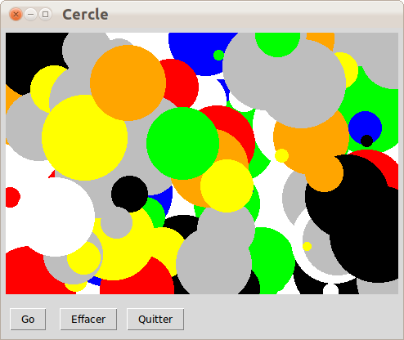

**Exercice 7.5 ★** A partir du script animation.py, faire une animation avec des disques de positions, rayons et couleurs aléatoires.

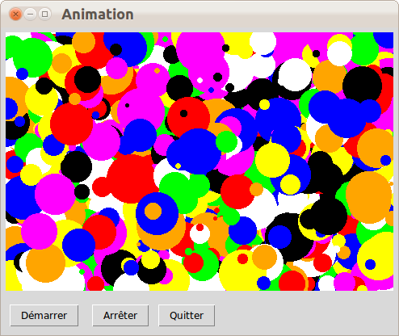

**Exercice 7.6 ★★** A partir du script animation_balle.py, faire une animation qui gère la trajectoire d'un nombre quelconque de balles :

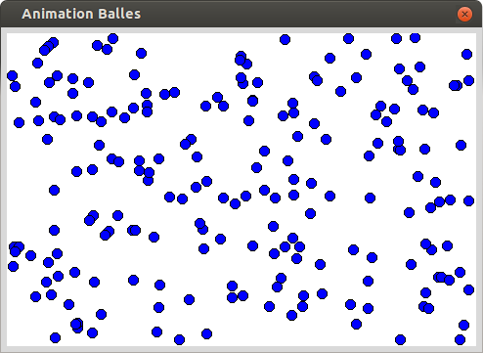

Remarque : on ne tiendra pas compte des chocs entre balles.

**Exercice 7.7 ★★**

1) Reprendre le script cible.py et remplacer le disque noir par une image :

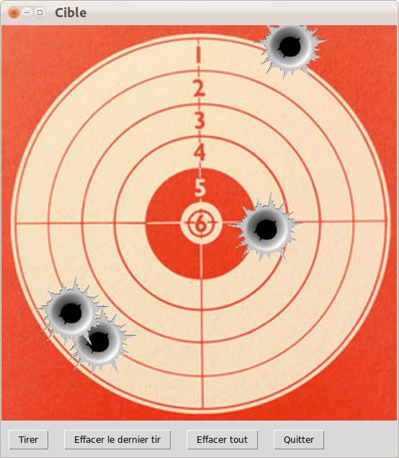

Télécharger l'image [impact.gif](http://fsincere.free.fr/isn/python/download/tkinter/cible/tk_impact.gif)  
Remarque : l'image de l'impact doit avoir un fond transparent.

2) En s'inspirant du script sons_pygame.py, ajouter un effet sonore ([tk_coup_fusil.wav](http://fsincere.free.fr/isn/python/download/tkinter/cible/tk_coup_fusil.wav)).

**Exercice 7.8 ★★** En s'inspirant du script animation.py, faire l'animation d'un mouvement aléatoire brownien.

On utilisera la méthode create_line() de la classe Canvas.

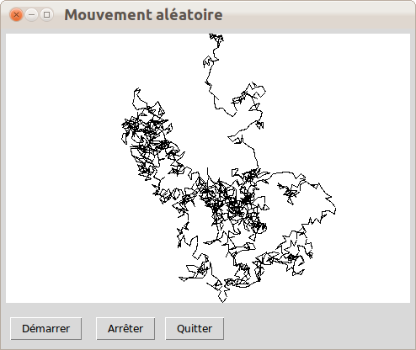

**Exercice 7.9 ★** Compléter le script pion.py de manière à dessiner une grille.

On utilisera la méthode create_line() de la classe Canvas.

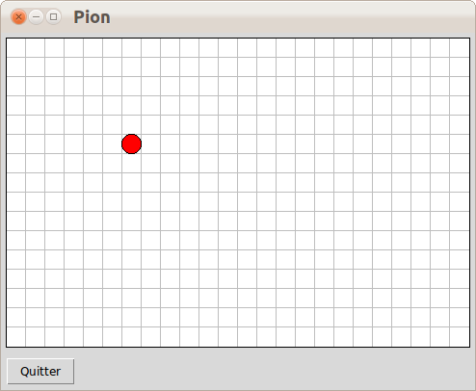

**Exercice 7.10 ★★**

Ecrire un script qui tire une carte et l'affiche à une position aléatoire.

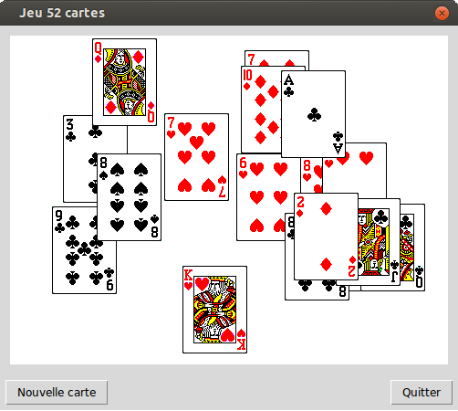

Il faut se servir d'une référence comme dans le script lecture_gif.py

Télécharger les images des 52 cartes et un squelette du script [ici](http://fsincere.free.fr/isn/python/download/tkinter/jeu52cartes/ex_tk_jeu52cartes.zip).

### Quelques idées de projets

**Projet n°1 ★★★** Jeu Tic-Tac-Toe (jeu du morpion)

Un projet relativement simple pour un travail en binôme.

Le fichier exécutable est téléchargeable [ici](http://fsincere.free.fr/isn/python/cours_python_tkinter.php#executable).

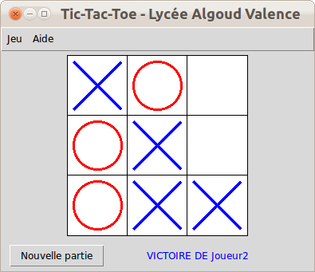

Remarque : dans ma version, le code source Python fait une bonne centaine de lignes.

On pourra compléter ce projet par une version en réseau (plus d'informations [ici](http://fsincere.free.fr/isn/python/cours_python_reseau.php#morpion)).

**Projet n°2 ★★★★★** Jeu de Tetris avec classement en ligne

Un gros projet à décomposer en plusieurs tâches :

* jeu en local avec Python
* [applications Web](http://fsincere.free.fr/isn/langages_web/isn_langages_web.php) (en PHP ou CGI-Python, base de données MySQL)
  + [nombre d'inscrits](http://fsincere.free.fr/tetris/nombre_inscription.php)
  + [inscription en ligne](http://fsincere.free.fr/tetris/formulaire.html) (essayez !)
  + [classement en ligne](http://fsincere.free.fr/tetris/score.php)
  + [record](http://fsincere.free.fr/tetris/record.php)
  + [dernières parties](http://fsincere.free.fr/tetris/dernieres_parties.php)
  + [dernière version](http://fsincere.free.fr/tetris/derniere_version.php)

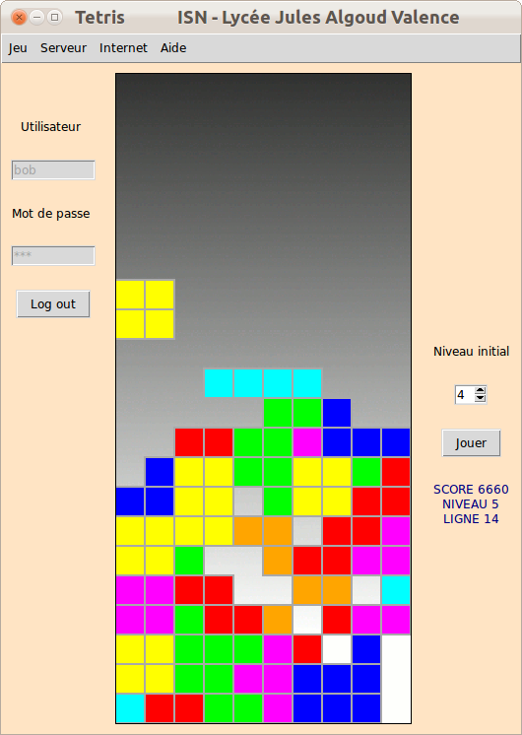

* Télécharger le fichier exécutable

Le fichier exécutable est téléchargeable [ici](http://fsincere.free.fr/isn/python/cours_python_tkinter.php#executable).

**Projet n°3 ★★★★** Jeu de SnakeDuel

Un jeu qui se joue à deux, ou seul contre l'ordinateur.

Le fichier exécutable est téléchargeable [ici](http://fsincere.free.fr/isn/python/cours_python_tkinter.php#executable).

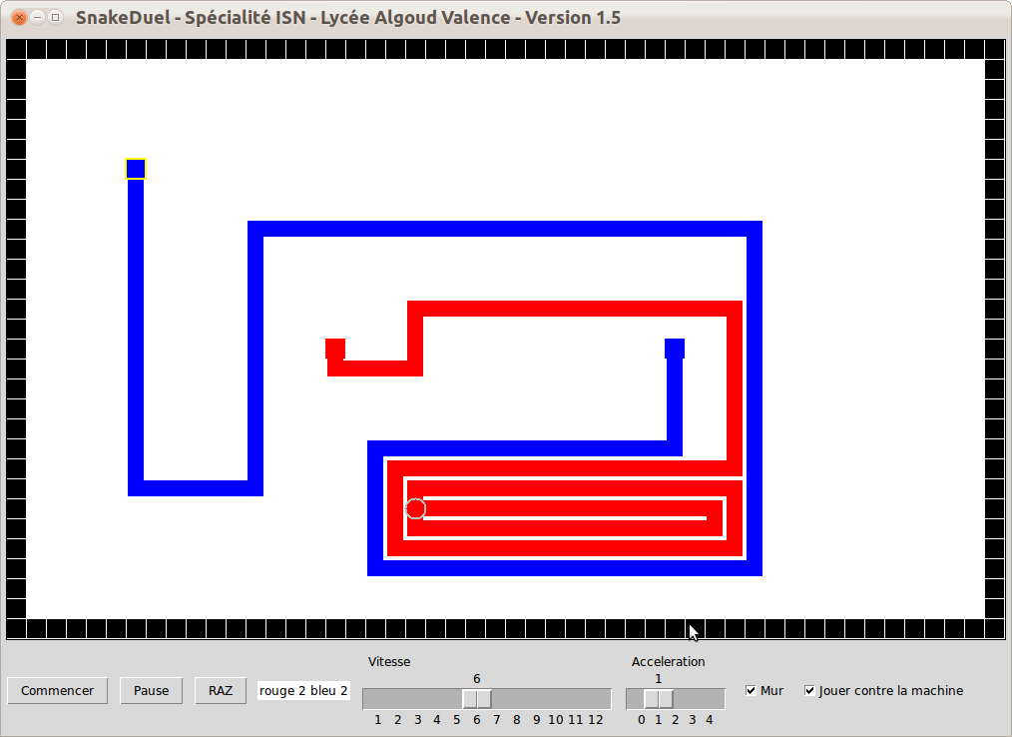

**Projet n°4 ★★★★** Jeu de Pong

Un jeu qui se joue à deux.

Le fichier exécutable est téléchargeable [ici](http://fsincere.free.fr/isn/python/cours_python_tkinter.php#executable).

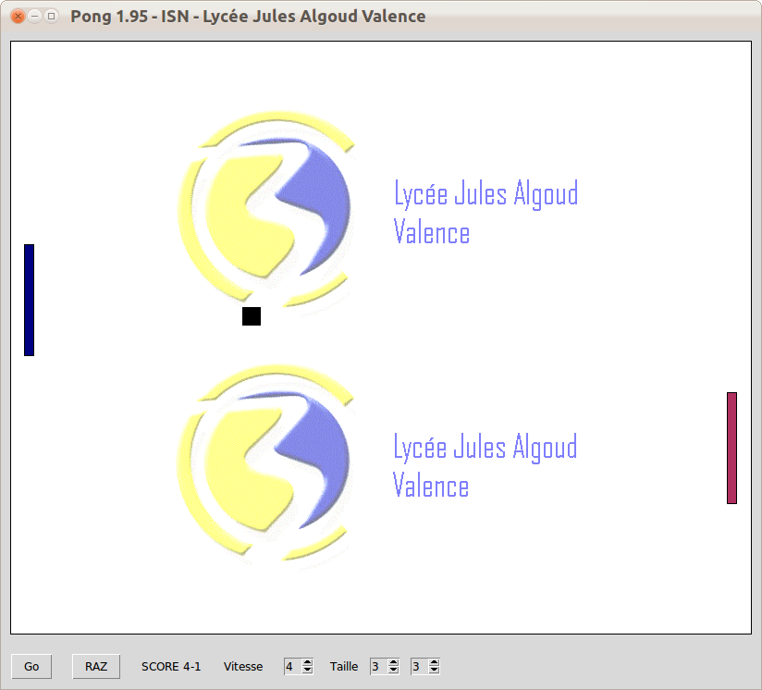

**Projet n°5 ★★★★** Puzzle

Le fichier exécutable est téléchargeable [ici](http://fsincere.free.fr/isn/python/cours_python_tkinter.php#executable).

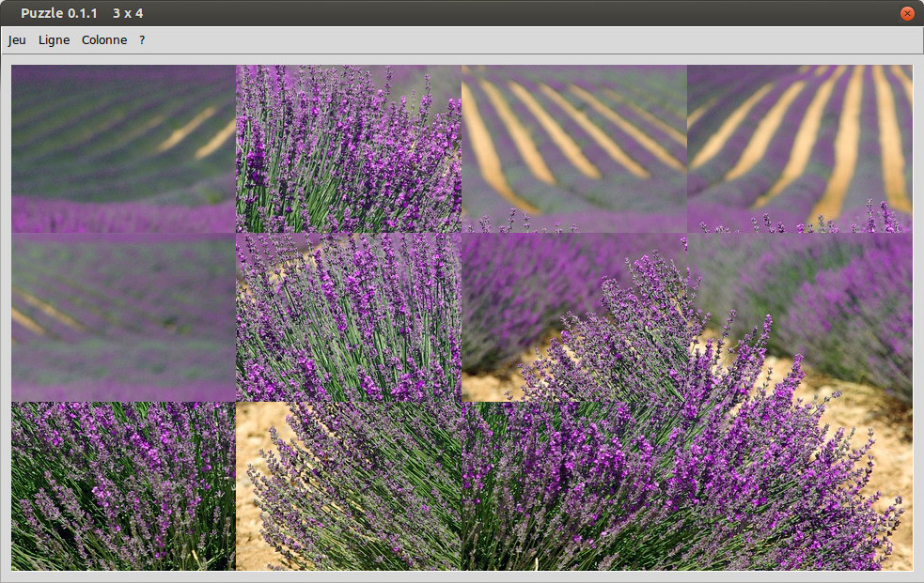

**Projet n°6 ★★★** Simulation de feux de forêt



Liens utiles :

* [cormas.cirad.fr](http://cormas.cirad.fr/fr/applica/fireautomata.htm)
* [deptinfo-ensip.univ-poitiers.fr](https://deptinfo-ensip.univ-poitiers.fr/FILES/TPS/AUTOMATES_CELLULAIRES/feuforet.php)

### Programmes exécutables pour Windows

Pas besoin d'avoir Python sur votre machine !

Les programmes exécutables (extension .exe) des exercices et de la plupart des projets sont téléchargeables [ici](http://fsincere.free.fr/isn/python/download/py2exe) (7 Mo).  
Décompresser ensuite l'archive.

Pour jouer à Tetris (par exemple), lancer le programme tk_Tetris.exe  
Plus d'informations sur les jeux [ici](http://fsincere.free.fr/jeu/jeu.php).  
Have fun !

#### Remarques

* Testé avec succès sous Windows XP, Windows 7 et ... Linux/Ubuntu (avec l'émulateur Wine).

### Webographie

* [Création d'interface graphique avec le module tkinter (niveau classe de seconde)](http://fabrice.sincere.free.fr/ressources/SECONDE/)
* [leducdenormandie.itslearning.com](https://leducdenormandie.itslearning.com/9689/ISN/ISN)
* [fr.wikibooks.org (tkinter)](http://fr.wikibooks.org/wiki/Programmation_Python/Tkinter)
* [fr.wikibooks.org (fenêtres et graphismes)](https://fr.wikibooks.org/wiki/Apprendre_%C3%A0_programmer_avec_Python/Utilisation_de_fen%C3%AAtres_et_de_graphismes)
* [python.developpez.com](http://python.developpez.com/faq/?page=Tkinter)
* [docs.python.org](http://docs.python.org/3/library/tkinter.html)
* [infohost.nmt.edu](http://infohost.nmt.edu/tcc/help/pubs/tkinter/web/index.html)
* [effbot.org](http://effbot.org/tkinterbook/)
* [epydoc.sourceforge.net](http://epydoc.sourceforge.net/stdlib/Tkinter-module.html)
* [www.tutorialspoint.com](http://www.tutorialspoint.com/python/python_gui_programming.htm)
* [lmgtfy.com](http://lmgtfy.com/?q=python+tkinter)
* [Module pygame.mixer.Sound (documentation)](http://www.pygame.org/docs/ref/mixer.html#pygame.mixer.Sound)
* [Module pygame.mixer.music (documentation)](http://www.pygame.org/docs/ref/music.html)